**2.3 Een huur- of koopwoning?**

**Een huis huren**

De bestaat uit de totale vraag naar woningen en het totale van woningen. De vraag naar de woningen zijn de mensen die een huis willen **kopen/verkopen**.  
  
Twee grote woningcorporaties in Oss zijn en . Huurwoningen met een maandhuur tot ongeveer €700,- noem je , als de huur hoger is, heb je te maken met

Om huurtoeslag te krijgen moet je aan verschillende voorwaarden voldoen. Zoek 5 van deze voorwaarden op.



Je gaat een sociale huurwoning huren voor €500,-. Je wilt graag weten of je niet te veel betaalt. Dit ga je checken doormiddel van het puntensysteem.

Doe het volgende,

* Ga naar de site van [www.huurcommissie.nl](http://www.huurcommissie.nl)
* Klik op huurprijscheck
* Klik op huurprijscheck zelfstandige woning
* Klik op start

Je hebt een woonkamer van 4 bij 6 meter, een keuken van 3 bij 4 meter en een slaapkamer van 4 bij 5 meter. Daarnaast heb je ook een balkon van 2 bij 5 meter (let op, andere tabel)

Het aantal punten voor deze woning is

De maximale huurprijs voor deze woning is €

Je betaalt € te **veel / weinig**

**Een huis kopen**

Johan wil graag een huis gaan kopen, maar hij heeft geen idee hoe hij dit moet aanpakken. Hij vraagt aan jou hulp bij het uitzoeken. Maak het volgende stappenplan compleet.

Stap 1. Wanneer je een huis gaat kopen kan je gebruik maken van de diensten van een . Deze helpt Johan bij het zoeken naar een huis en het onderhandelen over de .

Stap 2. Johan heeft het onderstaande huis gevonden en vraagt zijn makelaar een in te plannen zodat hij het huis kan bekijken.

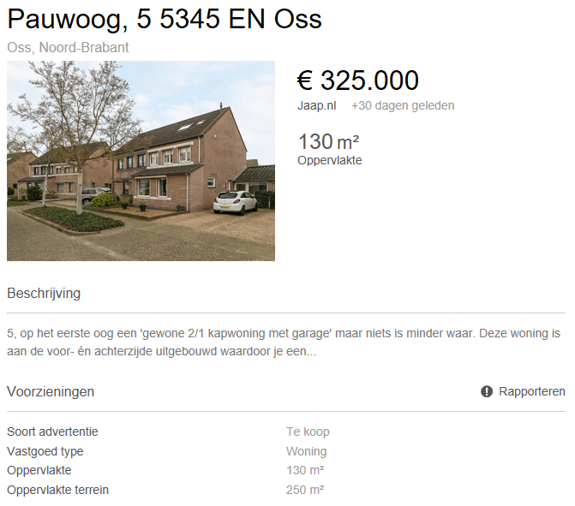

Stap 3 Johan besluit dat hij het huis graag wil hebben en vraagt aan zijn makelaar of die een bod van €300.000,- kan uitbrengen. Nadat de makelaar van Johan heeft onderhandeld met de makelaar van de verkopende partij komen ze uit op een prijs van €305.000,-. Dit is dus € minder dan de vraagprijs.

Stap 4 Beide partijen zijn het eens over de aankoopprijs. Nu ondertekenen Johan (koper) en de verkoper een . De koop is nu definitief maar er staan vaak wel in. Johan heeft als koper dagen de tijd om zonder reden van de koop af te zien.

Stap 5 Johan heeft bij de ontbindende voorwaarden afgesproken dat hij een maand de tijd heeft om zijn hypotheek rond te krijgen. Johan maakt een afspraak bij de om een hypotheek af te sluiten.

Stap 6 Boven op de aankoopprijs van €305.000,- komt nog 5% aan kosten koper. Johan betaalt dus €

Stap 7 Wanneer de koop definitief is stelt de notaris een transportakte (ook wel genoemd). Deze wordt ondertekend door (3 partijen) . Je bent pas officieel eigenaar van de woning nadat de notaris de akte heeft ingeschreven bij het

Stap 8 Johan is erg blij met zijn nieuwe woning. Hij krijgt een brief van de gemeente over de ozb die hij moet betalen (ozb = ). Dit betaalt hij over de WOZ waarde van zijn huis. Daarnaast moet hij belastingen betalen zoals en

**Wat is het kadaster?**

<https://www.youtube.com/watch?v=J6gY-Fhd1tI>

Wie heeft het Kadaster in Nederland ingevoerd?

Waarom is kadaster in Nederland ingevoerd?

Wat registreert het kadaster?

Waarom is het handig om informatie op te vragen bij het kadaster wanneer je kavel grond koopt waar je een nieuw huis op wil bouwen?

Aan welke vraagstukken werkt het kadaster met zijn partners?